任铎2021111750
2.3输入M输出为θ
圆盘转动θ，则小车移动Rθ
对圆盘受力分析
对小车$k(Rθ-x)=m\ddot{x}+c\dot{x}$
综上
2-4（1）
（2）
其拉氏变换
2-5（1）
根据指数函数的拉氏变换:
再根据延时定理综上
（2）
比较s²项系数
则
2.7（1）
拉氏变换为
传递函数为
（2）
拉氏变换为
传递函数为
2.9（a）
根据力的平衡
拉氏变换为
传递函数为
（b）设 m₁的位移为y₁(t) >y₂
对m₁牛顿第二定律得
拉氏变换为
对m₂牛顿第二定律得
消去Y₁ 化为
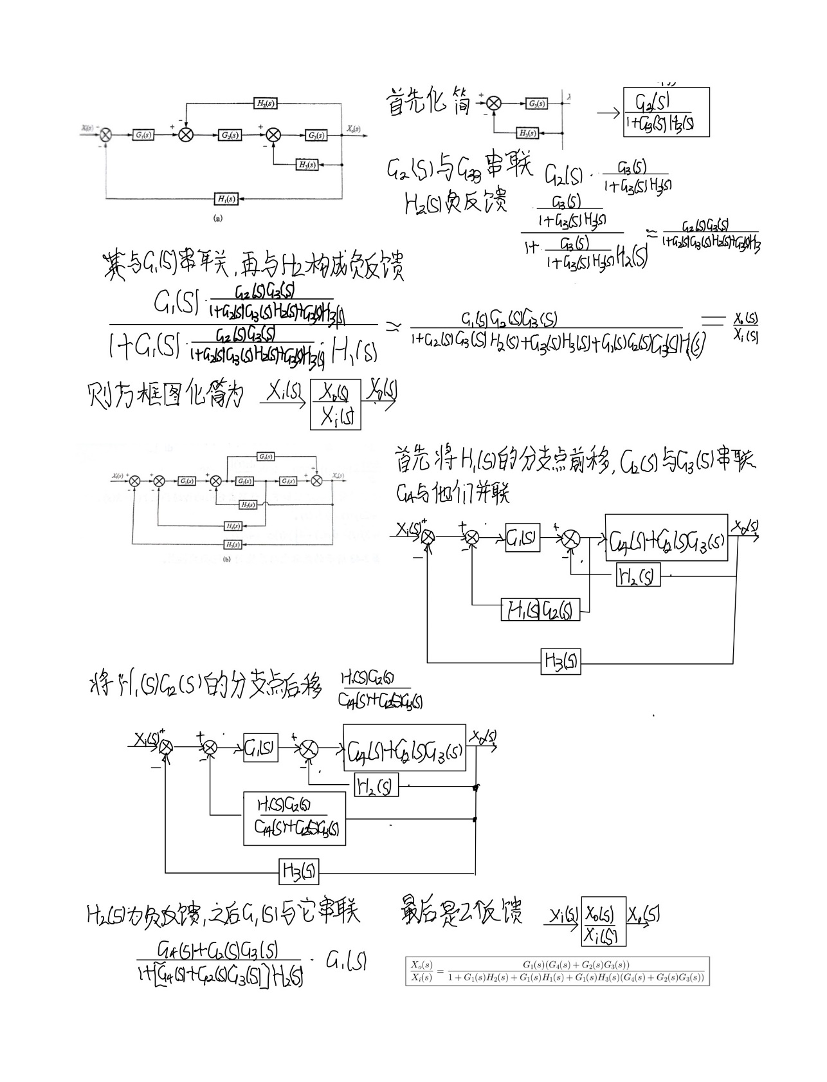
2.11

